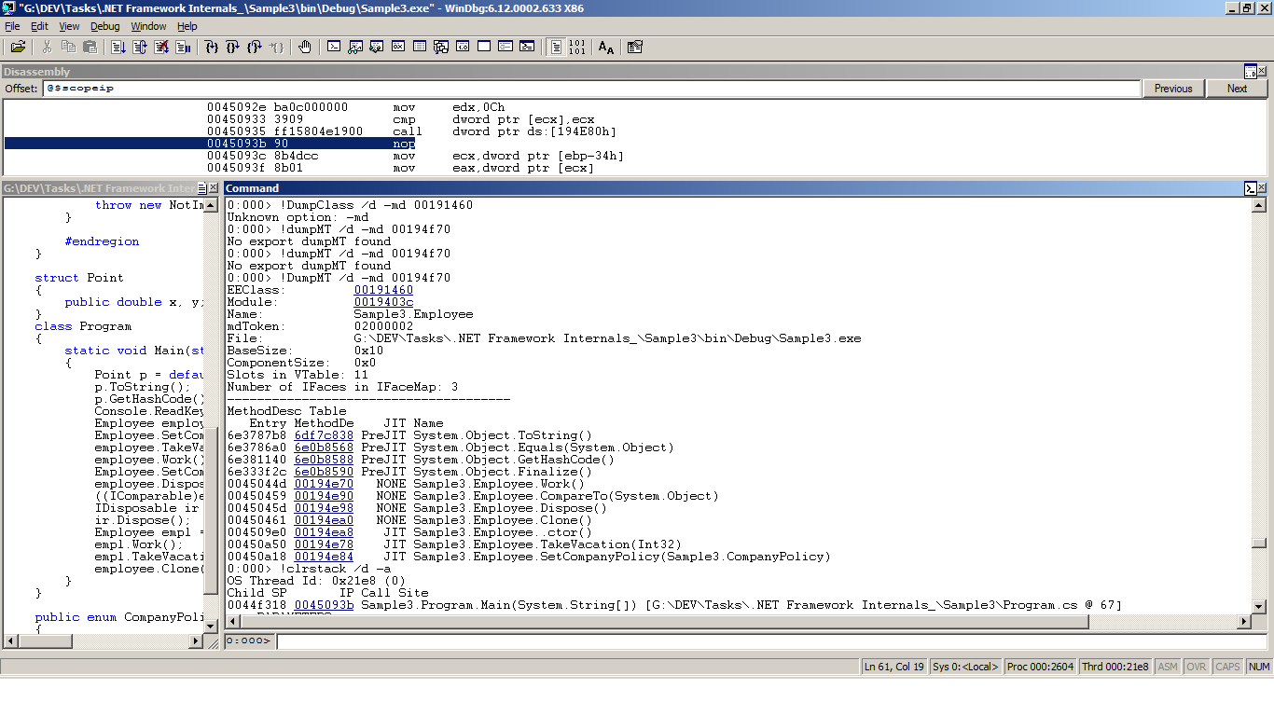
До вызова виртуального метода Work класса Employee он (метод) не обработан JIT-компилятором

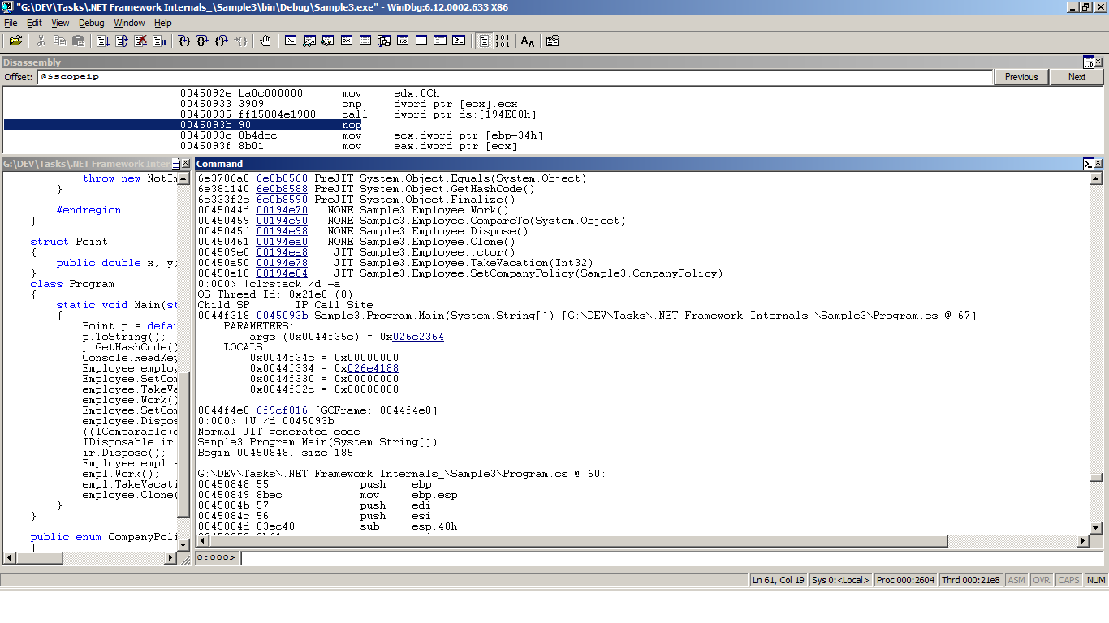

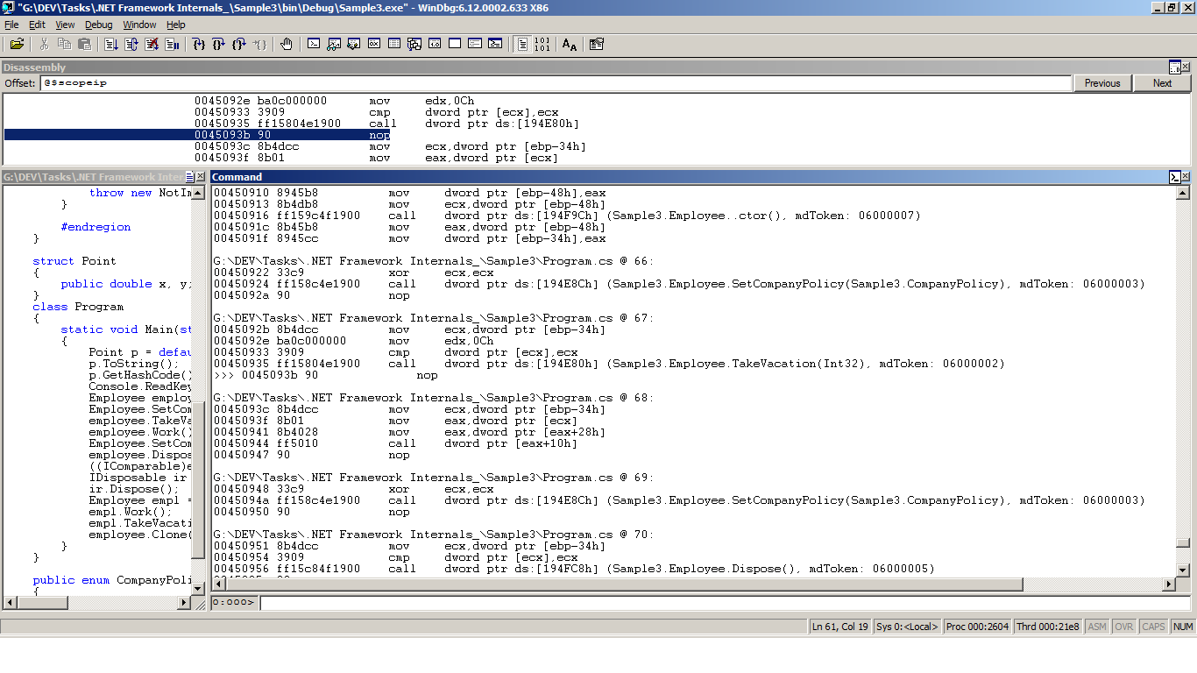

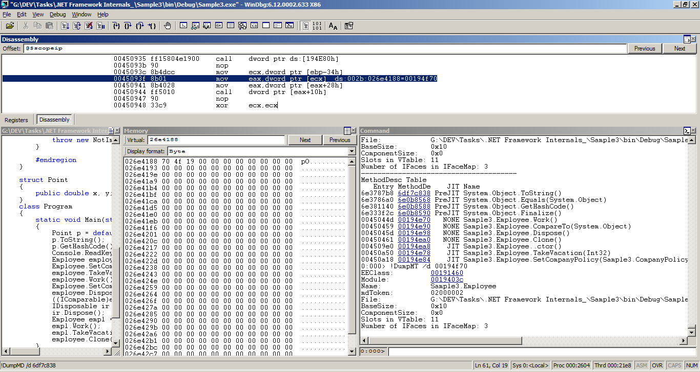

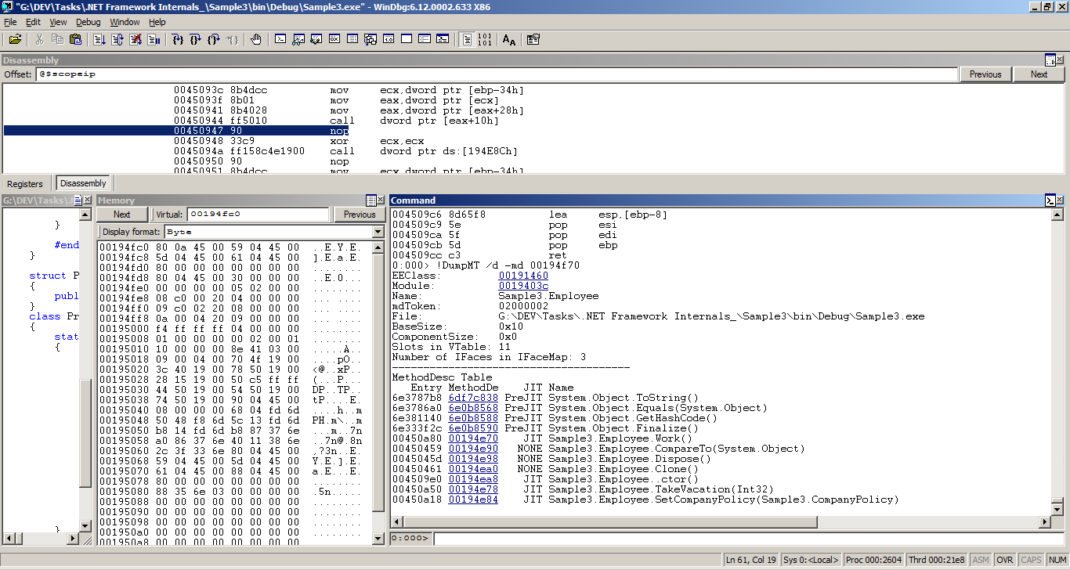
После вызова метода Work

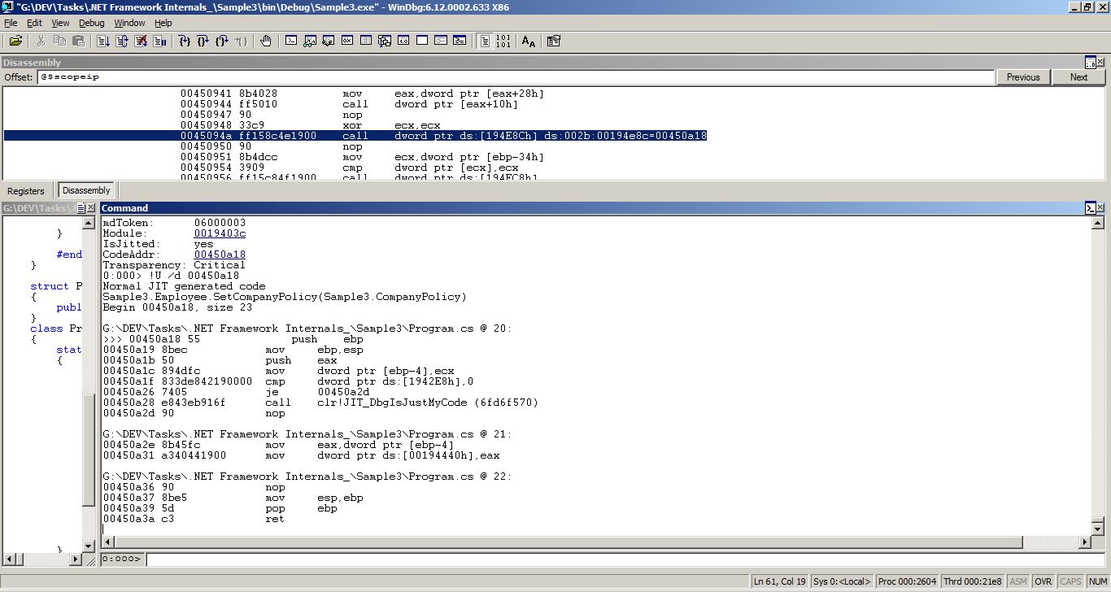
Вызов статического метода SetCompanyPolicy

Вызов метода Dispose класса Employee

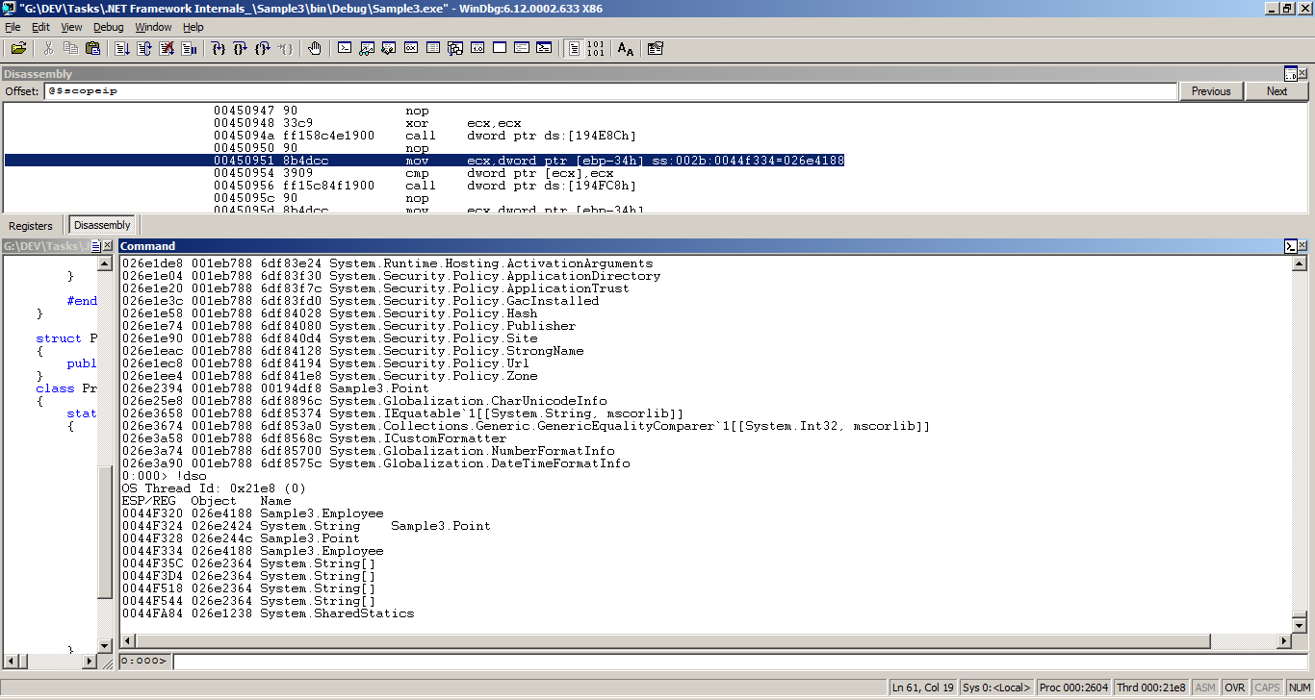

Экземпляр класса Employee (адрес описания класса Employee 026e4188= адрес экземпляра класса Employee 00194f70). Метод Dispose класса ещё не JIT-скомпилирован.

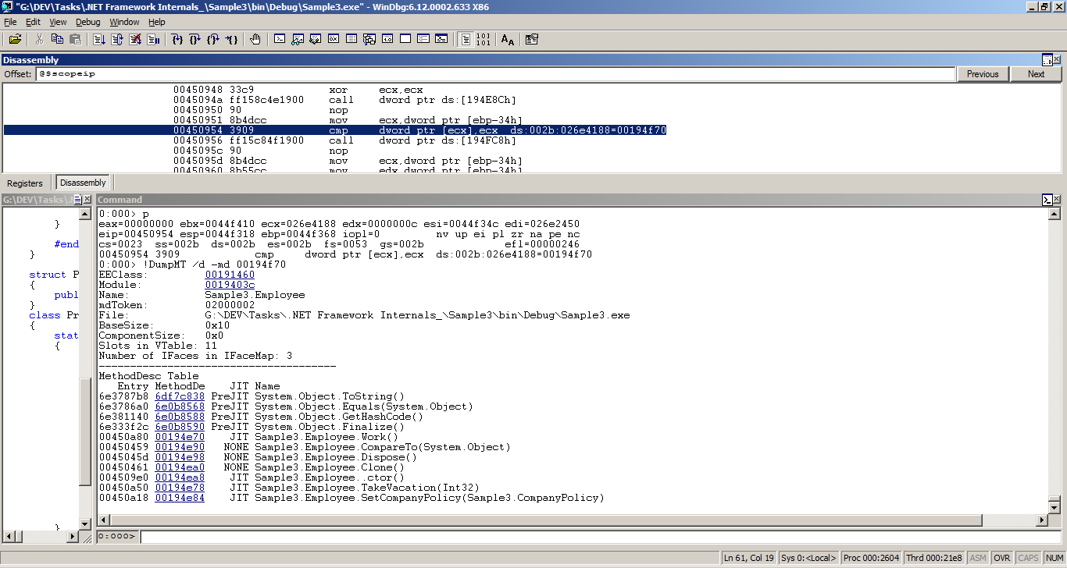

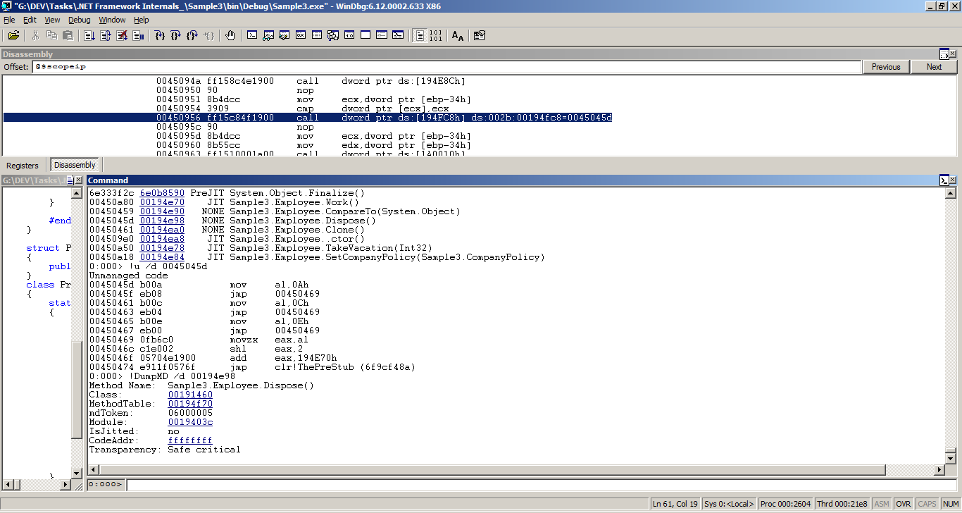

После JIT-компиляции адрес метода Dispose изменился
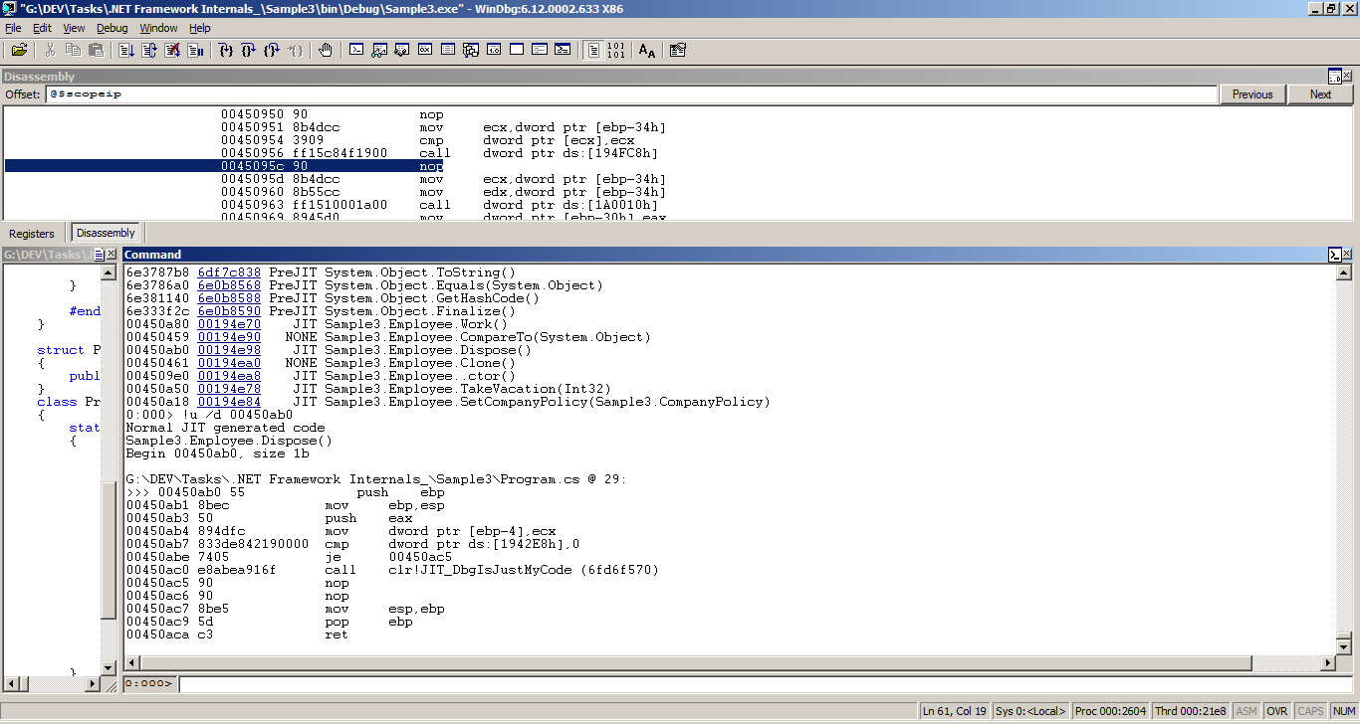

Переназначенный метод Work класса Manager
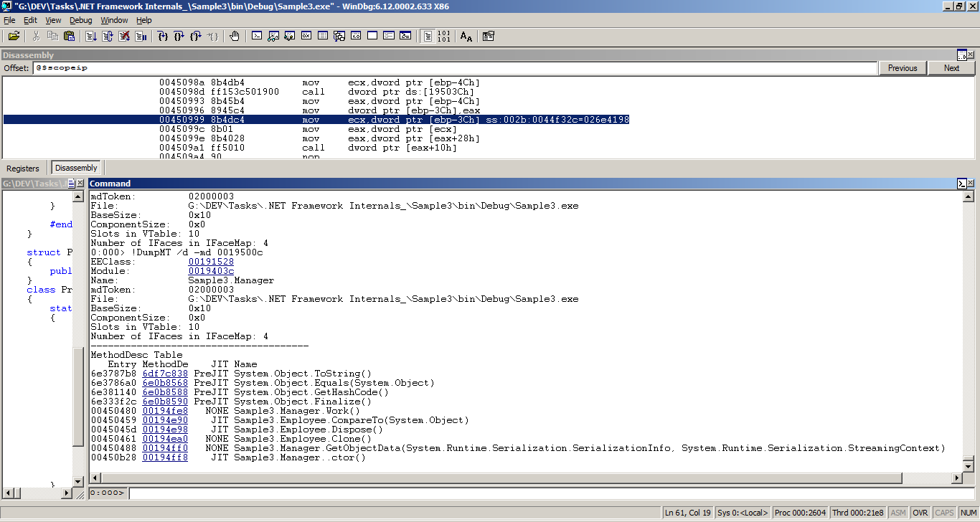

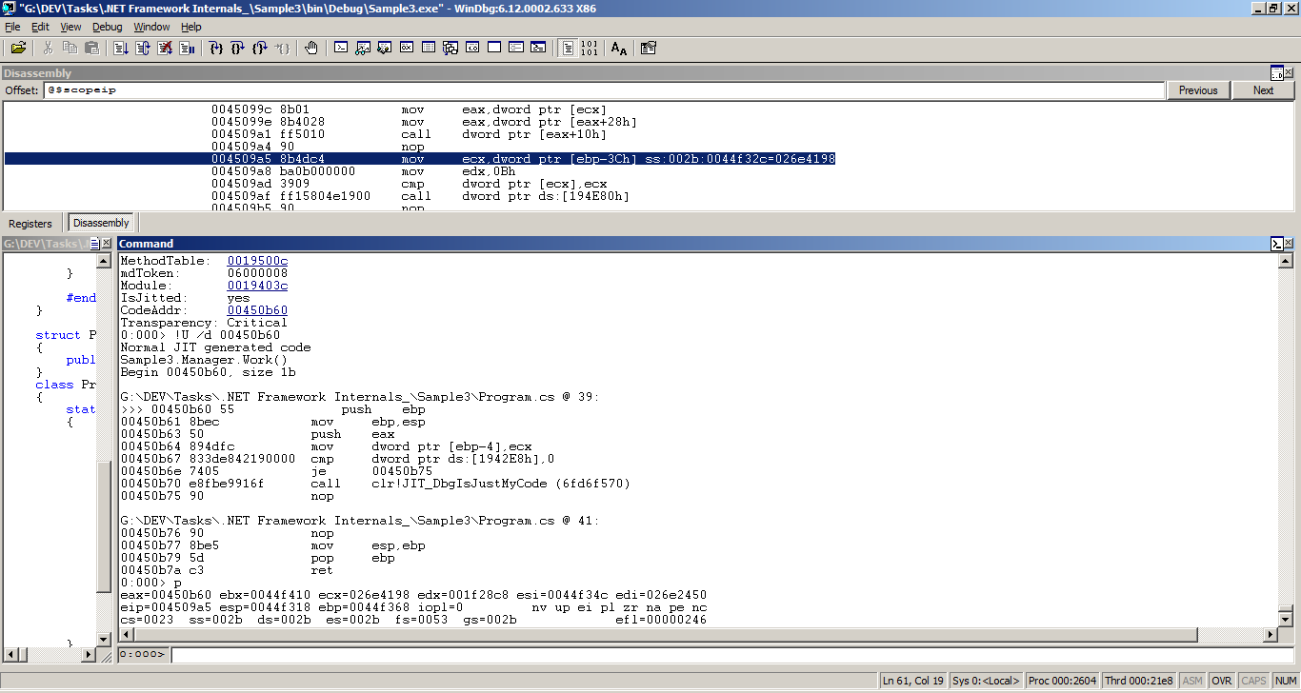

При вызове метода TakeVacation у экземпляра класса Manager вызывается метод, находящийся по адресу 00450a50 (ссылка на него хранится по адресу 194E80h). Этот метод уже был JIT-скомпилирован при его вызове у экземляра родительского класса Employee.

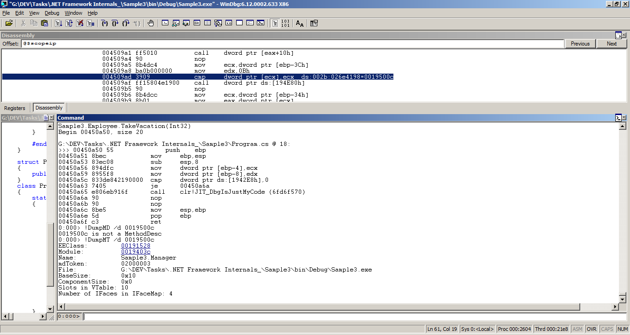

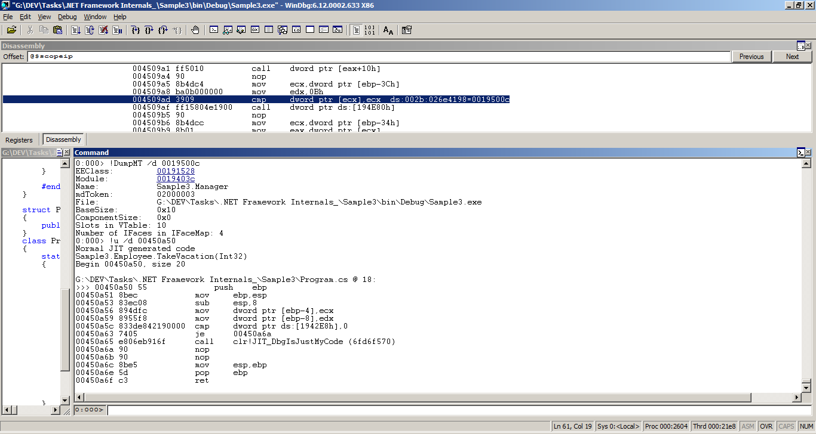

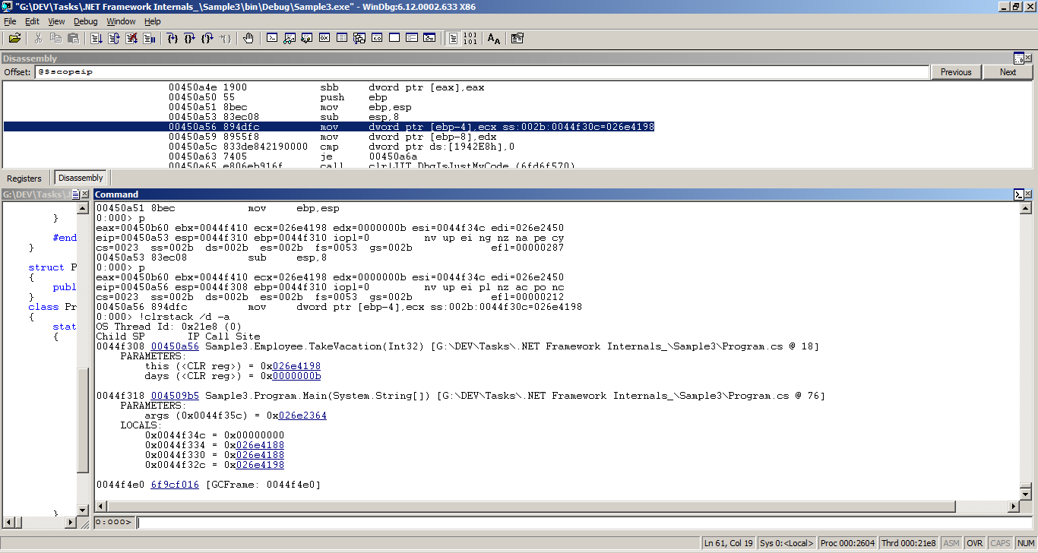

Вызов виртуального метода Clone, наследуемого от интерфейса
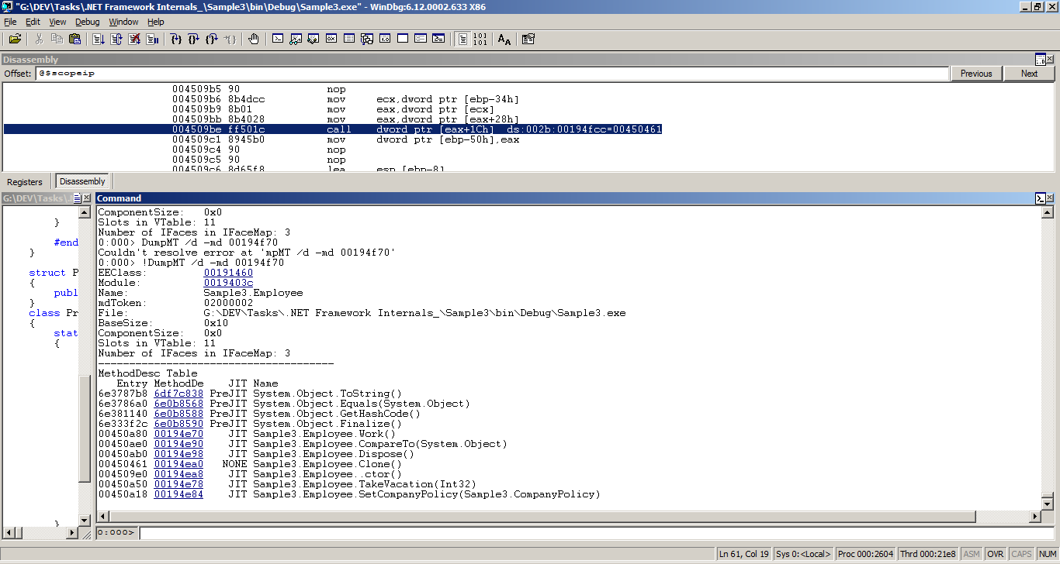

До JIT-компиляции по адресу 00450461 неуправляемый код.

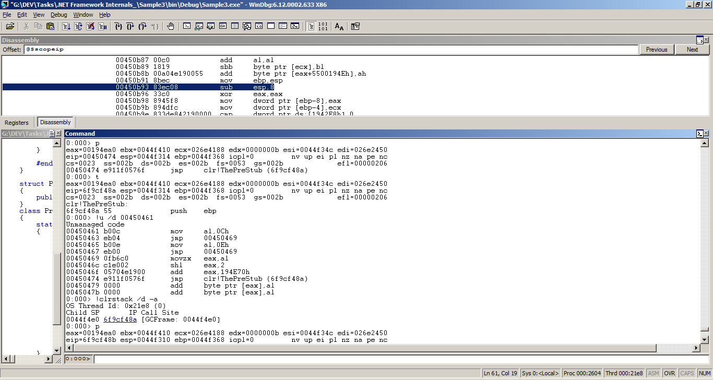

После JIT-компиляции по этому же адресу.

